考试要求：
- 操作过程及结果以截图方式粘贴到本文档中。
- 提交文档：考试完毕后将文档改名为“学号-班级-姓名”.doc。
【如：“1926060124-云1-张三”】
- 考试时间45分钟

云计算操作系统管理周测
所有题目截图要求：
1、操作过程（操作命令）
2、实验结果
- 重置root密码（共计10分）
- 将root密码改为redhat
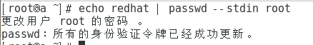
[root@a ~]# echo redhat | passwd --stdin root
更改用户 root 的密码 。
passwd：所有的身份验证令牌已经成功更新。

- 用新密码进行登录
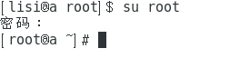
[lisi@a root]$ su root
密码：

- 系统管理（每小题5分，共计10分）
- 修改主机名为“姓名全拼+学号后3位”，如：“wxj101”。 【未修改主机名的截图视为无效。】
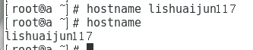
[root@a ~]# hostname lishuaijun117
[root@a ~]# hostname
lishuaijun117

- 修改主机IP地址为“192.168.4.xx” （xx为学号最后2位。）
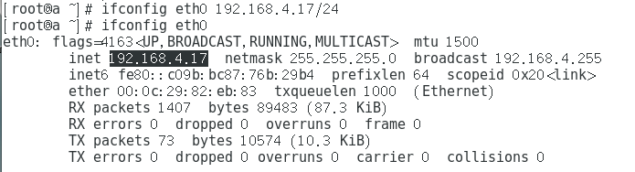
[root@a ~]# ifconfig eth0
eth0: flags=4163<UP,BROADCAST,RUNNING,MULTICAST> mtu 1500
inet 192.168.4.17 netmask 255.255.255.0 broadcast 192.168.4.255
inet6 fe80::c09b:bc87:76b:29b4 prefixlen 64 scopeid 0x20<link>
ether 00:0c:29:82:eb:83 txqueuelen 1000 (Ethernet)
RX packets 1407 bytes 89483 (87.3 KiB)
RX errors 0 dropped 0 overruns 0 frame 0
TX packets 73 bytes 10574 (10.3 KiB)
TX errors 0 dropped 0 overruns 0 carrier 0 collisions 0

- 搭建YUM（共计20分）
在本地计算上搭建YUM，要求如下：
- 将光盘文件挂载到/student文件夹下，并查看/student内容
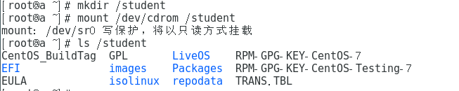
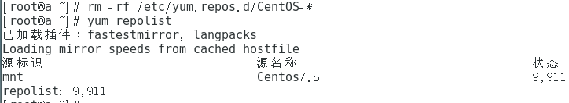
[root@a ~]# mkdir /student
[root@a ~]# mount /dev/cdrom /student
mount: /dev/sr0 写保护，将以只读方式挂载
[root@a ~]# ls /student
CentOS_BuildTag GPL LiveOS RPM-GPG-KEY-CentOS-7
EFI images Packages RPM-GPG-KEY-CentOS-Testing-7
EULA isolinux repodata TRANS.TBL

- 将本机设置问客户端，进行yum验证
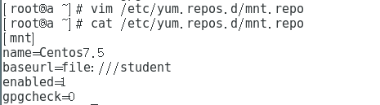

[root@a ~]# vim /etc/yum.repos.d/mnt.repo
[root@a ~]# cat /etc/yum.repos.d/mnt.repo
[mnt]
name=Centos7.5
baseurl=file:///student
enabled=1
gpgcheck=0
[root@a ~]# rm -rf /etc/yum.repos.d/CentOS-*
[root@a ~]# yum repolist
已加载插件：fastestmirror, langpacks
Loading mirror speeds from cached hostfile
源标识 源名称 状态
mnt Centos7.5 9,911
repolist: 9,911

- 利用yum命令安装vsftpd软件包
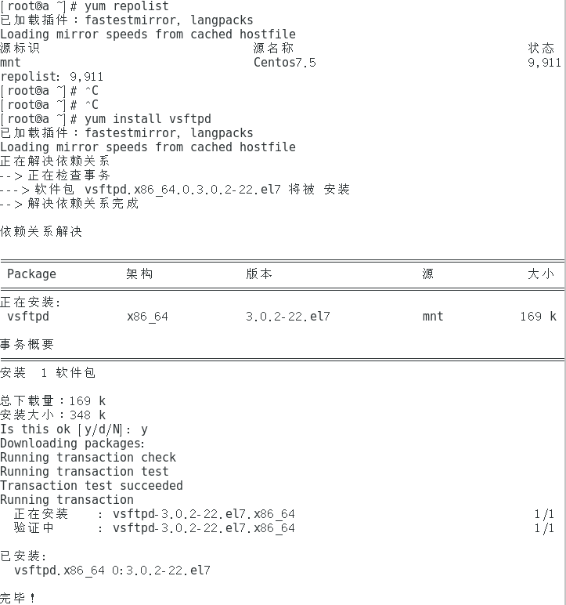
[root@a ~]# yum repolist
已加载插件：fastestmirror, langpacks
Loading mirror speeds from cached hostfile
源标识 源名称 状态
mnt Centos7.5 9,911
repolist: 9,911
[root@a ~]# ^C
[root@a ~]# ^C
[root@a ~]# yum install vsftpd
已加载插件：fastestmirror, langpacks
Loading mirror speeds from cached hostfile
正在解决依赖关系
--> 正在检查事务
---> 软件包 vsftpd.x86_64.0.3.0.2-22.el7 将被 安装
--> 解决依赖关系完成

依赖关系解决

================================================================================
Package 架构 版本 源 大小
================================================================================
正在安装:
vsftpd x86_64 3.0.2-22.el7 mnt 169 k

事务概要
================================================================================
安装 1 软件包

总下载量：169 k
安装大小：348 k
Is this ok [y/d/N]: y
Downloading packages:
Running transaction check
Running transaction test
Transaction test succeeded
Running transaction
正在安装 : vsftpd-3.0.2-22.el7.x86_64 1/1
验证中 : vsftpd-3.0.2-22.el7.x86_64 1/1

已安装:
vsftpd.x86_64 0:3.0.2-22.el7

完毕！

- 卸载vsftpd软件包
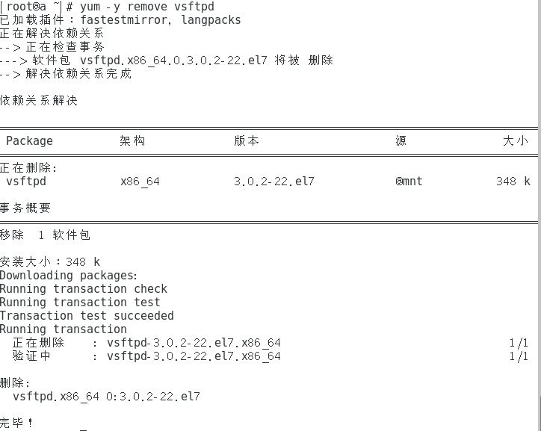
[root@a ~]# yum -y remove vsftpd
已加载插件：fastestmirror, langpacks
正在解决依赖关系
--> 正在检查事务
---> 软件包 vsftpd.x86_64.0.3.0.2-22.el7 将被 删除
--> 解决依赖关系完成

依赖关系解决

================================================================================
Package 架构 版本 源 大小
================================================================================
正在删除:
vsftpd x86_64 3.0.2-22.el7 @mnt 348 k

事务概要
================================================================================
移除 1 软件包

安装大小：348 k
Downloading packages:
Running transaction check
Running transaction test
Transaction test succeeded
Running transaction
正在删除 : vsftpd-3.0.2-22.el7.x86_64 1/1
验证中 : vsftpd-3.0.2-22.el7.x86_64 1/1

删除:
vsftpd.x86_64 0:3.0.2-22.el7

完毕！

- MBR分区模式规划分区（共计10分）
- 添加一块80G的硬盘

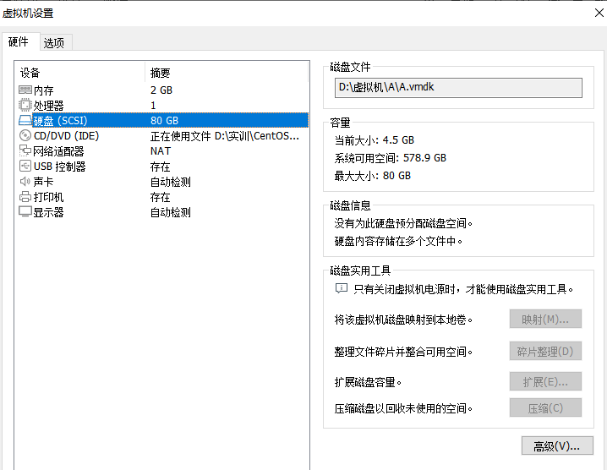

- 划分2个10G的主分区
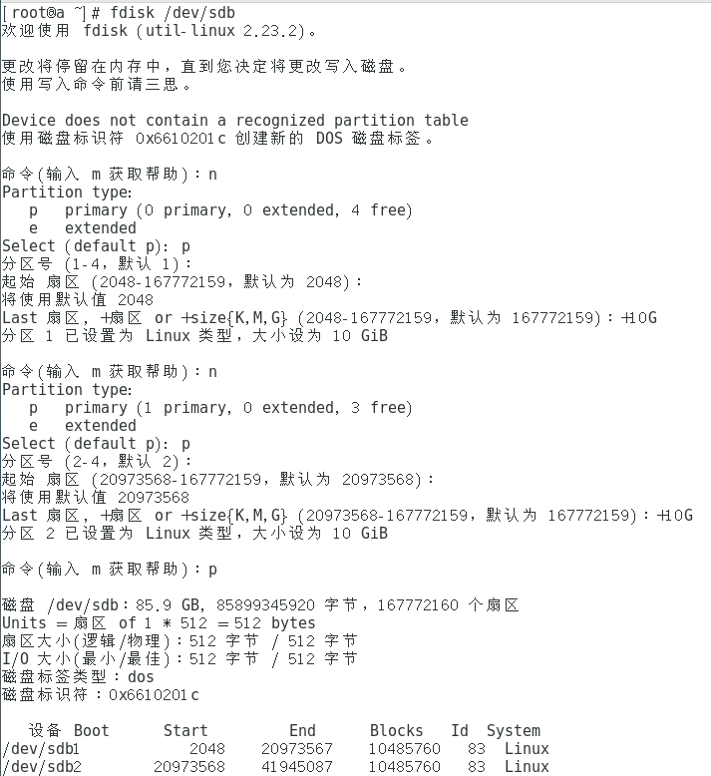
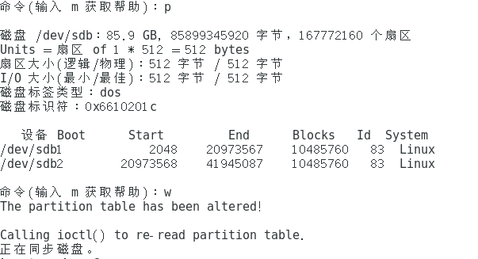
[root@a ~]# fdisk /dev/sdb
欢迎使用 fdisk (util-linux 2.23.2)。

更改将停留在内存中，直到您决定将更改写入磁盘。
使用写入命令前请三思。

Device does not contain a recognized partition table
使用磁盘标识符 0x6610201c 创建新的 DOS 磁盘标签。

命令(输入 m 获取帮助)：n
Partition type:
p primary (0 primary, 0 extended, 4 free)
e extended
Select (default p): p
分区号 (1-4，默认 1)：
起始 扇区 (2048-167772159，默认为 2048)：
将使用默认值 2048
Last 扇区, +扇区 or +size{K,M,G} (2048-167772159，默认为 167772159)：+10G
分区 1 已设置为 Linux 类型，大小设为 10 GiB

命令(输入 m 获取帮助)：n
Partition type:
p primary (1 primary, 0 extended, 3 free)
e extended
Select (default p): p
分区号 (2-4，默认 2)：
起始 扇区 (20973568-167772159，默认为 20973568)：
将使用默认值 20973568
Last 扇区, +扇区 or +size{K,M,G} (20973568-167772159，默认为 167772159)：+10G
分区 2 已设置为 Linux 类型，大小设为 10 GiB

命令(输入 m 获取帮助)：p

磁盘 /dev/sdb：85.9 GB, 85899345920 字节，167772160 个扇区
Units = 扇区 of 1 * 512 = 512 bytes
扇区大小(逻辑/物理)：512 字节 / 512 字节
I/O 大小(最小/最佳)：512 字节 / 512 字节
磁盘标签类型：dos
磁盘标识符：0x6610201c

设备 Boot Start End Blocks Id System
/dev/sdb1 2048 20973567 10485760 83 Linux
/dev/sdb2 20973568 41945087 10485760 83 Linux

命令(输入 m 获取帮助)：w
The partition table has been altered!

Calling ioctl() to re-read partition table.
正在同步磁盘。

- 一个12G的主分区
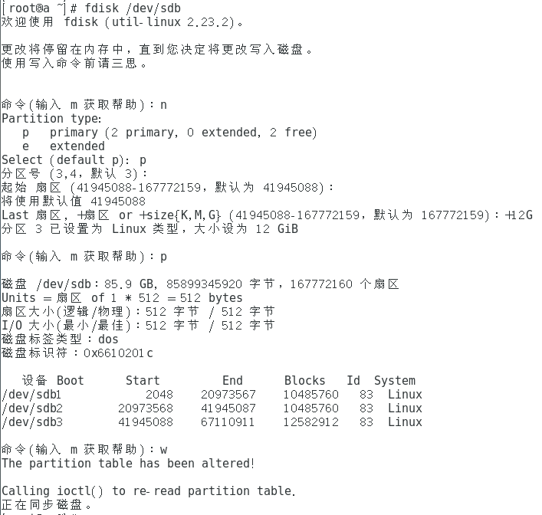
[root@a ~]# fdisk /dev/sdb
欢迎使用 fdisk (util-linux 2.23.2)。

更改将停留在内存中，直到您决定将更改写入磁盘。
使用写入命令前请三思。

命令(输入 m 获取帮助)：n
Partition type:
p primary (2 primary, 0 extended, 2 free)
e extended
Select (default p): p
分区号 (3,4，默认 3)：
起始 扇区 (41945088-167772159，默认为 41945088)：
将使用默认值 41945088
Last 扇区, +扇区 or +size{K,M,G} (41945088-167772159，默认为 167772159)：+12G
分区 3 已设置为 Linux 类型，大小设为 12 GiB

命令(输入 m 获取帮助)：p

磁盘 /dev/sdb：85.9 GB, 85899345920 字节，167772160 个扇区
Units = 扇区 of 1 * 512 = 512 bytes
扇区大小(逻辑/物理)：512 字节 / 512 字节
I/O 大小(最小/最佳)：512 字节 / 512 字节
磁盘标签类型：dos
磁盘标识符：0x6610201c

设备 Boot Start End Blocks Id System
/dev/sdb1 2048 20973567 10485760 83 Linux
/dev/sdb2 20973568 41945087 10485760 83 Linux
/dev/sdb3 41945088 67110911 12582912 83 Linux

命令(输入 m 获取帮助)：w
The partition table has been altered!

Calling ioctl() to re-read partition table.
正在同步磁盘。

4、2个10G的逻辑分区

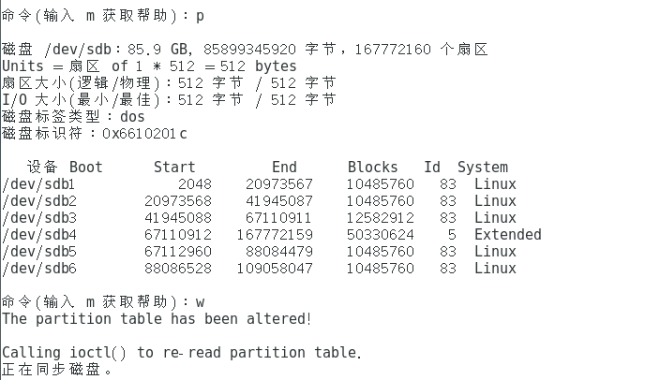

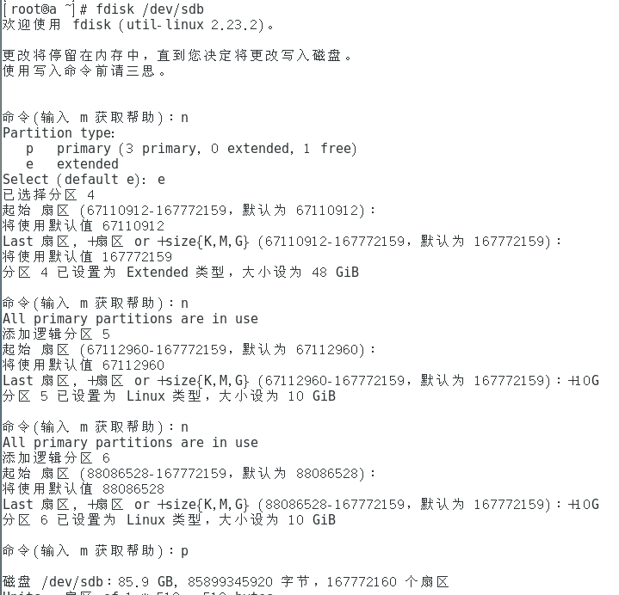

[root@a ~]# fdisk /dev/sdb
欢迎使用 fdisk (util-linux 2.23.2)。

更改将停留在内存中，直到您决定将更改写入磁盘。
使用写入命令前请三思。

命令(输入 m 获取帮助)：n
Partition type:
p primary (3 primary, 0 extended, 1 free)
e extended
Select (default e): e
已选择分区 4
起始 扇区 (67110912-167772159，默认为 67110912)：
将使用默认值 67110912
Last 扇区, +扇区 or +size{K,M,G} (67110912-167772159，默认为 167772159)：
将使用默认值 167772159
分区 4 已设置为 Extended 类型，大小设为 48 GiB

命令(输入 m 获取帮助)：n
All primary partitions are in use
添加逻辑分区 5
起始 扇区 (67112960-167772159，默认为 67112960)：
将使用默认值 67112960
Last 扇区, +扇区 or +size{K,M,G} (67112960-167772159，默认为 167772159)：+10G
分区 5 已设置为 Linux 类型，大小设为 10 GiB

命令(输入 m 获取帮助)：n
All primary partitions are in use
添加逻辑分区 6
起始 扇区 (88086528-167772159，默认为 88086528)：
将使用默认值 88086528
Last 扇区, +扇区 or +size{K,M,G} (88086528-167772159，默认为 167772159)：+10G
分区 6 已设置为 Linux 类型，大小设为 10 GiB

命令(输入 m 获取帮助)：p

磁盘 /dev/sdb：85.9 GB, 85899345920 字节，167772160 个扇区
Units = 扇区 of 1 * 512 = 512 bytes
扇区大小(逻辑/物理)：512 字节 / 512 字节
I/O 大小(最小/最佳)：512 字节 / 512 字节
磁盘标签类型：dos
磁盘标识符：0x6610201c

设备 Boot Start End Blocks Id System
/dev/sdb1 2048 20973567 10485760 83 Linux
/dev/sdb2 20973568 41945087 10485760 83 Linux
/dev/sdb3 41945088 67110911 12582912 83 Linux
/dev/sdb4 67110912 167772159 50330624 5 Extended
/dev/sdb5 67112960 88084479 10485760 83 Linux
/dev/sdb6 88086528 109058047 10485760 83 Linux

命令(输入 m 获取帮助)：w
The partition table has been altered!

Calling ioctl() to re-read partition table.
正在同步磁盘。

四、构建LVM存储（共计25分）
1、利用/dev/sdb1和/dev/sdb2 新建一个名为 systemvg 的卷组
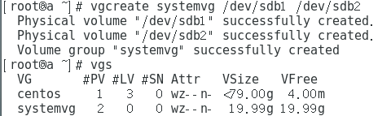

[root@a ~]# vgcreate systemvg /dev/sdb1 /dev/sdb2
Physical volume "/dev/sdb1" successfully created.
Physical volume "/dev/sdb2" successfully created.
Volume group "systemvg" successfully created
[root@a ~]# vgs
VG #PV #LV #SN Attr VSize VFree
centos 1 3 0 wz--n- <79.00g 4.00m
systemvg 2 0 0 wz--n- 19.99g 19.99g

- 在此卷组中创建一个名为 lvtest 的逻辑卷，大小为10G
[root@a ~]# lvcreate -L 10G -n lvtest systemvg
Logical volume "lvtest" created.

3、将逻辑卷 lvtest 格式化为 ext4 文件系统

[root@a ~]# mkfs.xfs /dev/systemvg/lvtest
meta-data=/dev/systemvg/lvtest isize=512 agcount=4, agsize=655360 blks
= sectsz=512 attr=2, projid32bit=1
= crc=1 finobt=0, sparse=0
data = bsize=4096 blocks=2621440, imaxpct=25
= sunit=0 swidth=0 blks
naming =version 2 bsize=4096 ascii-ci=0 ftype=1
log =internal log bsize=4096 blocks=2560, version=2
= sectsz=512 sunit=0 blks, lazy-count=1
realtime =none extsz=4096 blocks=0, rtextents=0

- 将逻辑卷 lvtest 挂载到 /vo 目录，并在此目录下建立一个测试文件 votest.txt，内容为“I AM KING.”

[root@a ~]# mkdir /lvtest
[root@a ~]# mount /dev/systemvg/lvtest /vo
[root@a ~]# vim /vo/votest.txt
[root@a ~]# cat /vo/votest.txt
I AM KING

- 实现逻辑卷lvtest开机自动挂载到/vo

五、扩展LVM逻辑卷（共计25分）
1、将/dev/systemvg/lvtest逻辑卷的大小扩展到30G

2、新的逻辑卷命名为 datastore，其大小为100个PE的大小，属于 database 卷组? 使用 xfs 文件系统对逻辑卷 datastore 格式化，此逻辑卷应该在开机时自动挂载到/nsd/vo

